「2018電加工與智慧製造國際研討會」- 打造內外兼俱的產業!

◎指導單位：經濟部中小企業處
◎主辦單位：台灣電加工學會、金屬中心育成中心、
國立中央大學機械工程學系、逢甲大學機械與電腦輔助工程學系
◎協辦單位：國立高雄科技大學模具工程系、國立台北科技大學製造科技研究所、
漢翔航空工業股份有限公司

緣起與目的

面對其他先進國家的經濟競爭，製造技術的不斷精進與產品高值化與才是真正的王道。而高值化目標能否落實，則端賴製造技術的精進與智慧製造推行，因此放電、電化學、雷射、超音波振動等非傳統電加工技術的研發與深化，已刻不容緩。理由很簡單,因為這些方法的加工機制皆具有精微化加工特性,是解決高值化工業產品製造瓶頸的重要方法。藉此研討會進而提升國內廠商與國際供應鏈接軌的機會與能力。
有鑑於國內3C、光電、航空及生醫產業蓬勃發展，相關加工技術需求殷切，此次邀請到國內外業界先進分享其近年來於電加工與智慧製造技術上的研究成果，就電加工與智慧製造技術提出深入講解與探討，就工業上應用實例的研究經驗提出分享，期望能藉由此次的議題，讓國內業者在相關產品加工上，能透過國外學者專家及業界先進有更多的瞭解及實務的交流。

時間/地點

日期：2018年05月24日（星期四）
時間：9:00~16:00
地點：逢甲大學 第六國際會議廳(台中市西屯區文華路100號)

名額
講師簡介
1.限100人額滿為止 (請即刻報名，以免向隅)
完成報名手續後，請來電告知以利核對並確認報名成功
2.報名後請務必前來參加，以免影響他人權益
3.參訪漢翔公司名額有限，恕不接受現場報名，敬請見諒

參加對象

歡迎任何對電加工技術有興趣之廠商及學術單位
費用

學生每人NT$400（檢附證件）；一般來賓每人NT$800（皆含講義、午餐）
加入會員即可免費參加---------------
電加工學會-團體會員三位免費名額（超額按一般來賓收費）
電加工學會-個人會員一位免費名額（超額按一般來賓收費）
電加工學會-學生會員免費

立即報名
即日起接受報名，報名截止日期 5月18日 (額滿為止)

- Email 報名：tseme@mail.mirdc.org.tw
- 洽詢電話：04-23502169轉205 莊小姐/轉535 廖小姐

敬邀參加

議程表
2018年05月24日（星期四）

時 間 | 研 討 內 容 | 主講人/簡介
08:30 ~ 09:00 | 報到
09:00 ~ 09:10 | 貴賓致詞 | 台灣電加工學會  顏炳華 名譽理事長  崔海平 理事長
09:10 ~ 10:00 | ELID and Micro-fabrication activity in RIKEN | 日本理化研究所  Dr.Hitoshi Ohmori
10:00 ~ 10:50 | 智慧製造在航太產業的應用 | 漢翔公司  林南助總經理
10:50 ~ 11:10 | 休憩:參加者交流 | 論文獎海報公布
11:10 ~ 12:00 | Precise electrochemical machining short pECM an innovative manufacturing technology with high economic advantage and benefit. | 德國PEMTec公司  GM , Mr. Hans Kuhn
12:00 ~ 13:00 | 午餐、交流
13:00 ~ 13:20 | 論文獎頒布 | 學會及企業頒獎
13:20 ~ 14:00 | 電泳沉積輔助晶圓線鋸加工製程與應用 | 台灣科技大學械系所  陳炤彰 主任
14:00 ~ 14:30 | 專車前往漢翔公司
14:30 ~ 16:00 | 參觀漢翔公司智慧工廠 | 智慧工廠(水湳園區)
16:00~ | 賦歸

Dr.Hitoshi Ohmori
◎學歷
Department of Precision Engineering, University of Tokyo
◎現任Chief Scientist, Director
Materials Fabrication Laboratory, RIKEN
◎研究/擅長領域
Ultra Precision Mechanical Fabrication
陳炤彰 教授
◎學歷
美國威斯康辛大學麥迪遜分校 博士
◎現任台灣科技大學械系所主任
◎研究/擅長領域
超精密加工、晶圓拋光平坦化加工

GM , Mr. Hans Kuhn
◎學歷
Master of management
Saarland University of Applied Sciences
◎現任General Manager of PEMTec
◎研究/擅長領域
experience in management with technical machines and products

林南助 總經理
◎學歷
淡江大學航空學士、靜宜大學企管碩士
◎現任 漢翔公司總經理
◎研究/擅長領域
航空科技、智慧製造

報 名 單
歡迎加入台灣電加工學會，可免費參加!! |  |  |  |  |  |  |  | 會員別：□學生 □個人 □團體□尚未加入
研討會名稱 | 2018年 電加工與智慧製造國際研討會
姓名 | 職稱 | 分機 |  |  | ＊E-mail信箱(必填)
單位名稱 |  |  |  |  |  |  |  |  |  | 電 話
單位住址 | □□□ |  |  |  |  |  |  |  |  | 傳 真
聯 絡 人 |  |  | 分機/手機 |  |  |  |  |  |  | 聯絡人E-mail
葷/素 | □葷食：__人  □素食：__人 |  | 參觀漢翔 |  |  | □是 □否 |  |  |  | 搭乘接駁車 | □搭乘：__人 □不搭乘
何處得知此次研討會消息 | □報紙 □郵寄簡章 □海報 □電子郵件 □網路訊息 □傳真資料 □他人告知 □其他____________
公司員工數 | 人 |  |  | 公司產品/屬性
參加費用 |  |  |  | 報名日期 |  |  | 年月日
*請填完整資料 本表如不敷使用，請自行影印，謝謝！
*參觀漢翔公司名額有限，恕不接受現場報名，敬請見諒。
*填寫完後，請 Email給 學會秘書 tseme@mail.mirdc.org.tw
交通指引
※ 火車
1. 台中火車站請搭西部幹線山。
2. 火車站轉公車：請搭統聯客運 25 號、 125 號；台中客運公車8號、29號、 33 號、35 號；
全航客運 5號。
※ 台灣高鐵
1. 至高鐵台中站六號出口， 12 號公車月台，搭乘「160高鐵台中站-僑光科技大學」，逢甲大學站下車。
2. 高鐵台中站，搭計程車經中彰快速道路至逢甲大學約 25 分鐘，約 300 元。
※ 客運
1. 搭統聯客運巴士，請在統聯客運中港轉運站下車，換搭79線公車。
2. 搭其他客運巴士，請在台中市台灣大道朝馬站下車，可轉搭計程車約5-10分鐘至逢甲大學。
繳費方式： 採用銀行轉帳
兆豐國際商業銀行 銀行代號017寶成分行 帳號214-10-13066-1
戶名：社團法人台灣電加工學會，
轉帳匯款成功後，請來電通知 04-23502169#535 廖小姐
或是傳真匯款單 04-23501174
或是E-mail 告知，信箱 tseme@mail.mirdc.org.tw

2018電加工與智慧製造國際研討會
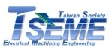
台灣電加工學會
台中市西屯區工業37路25號
電話：(04)23502169轉205/535
傳真：(04)23502127
國內郵資己付
南區郵政管理局
許可證712號

印刷品
限時專送

煩請敬會相關部門，謝謝!!
邀請函
請立即報名 以免向隅

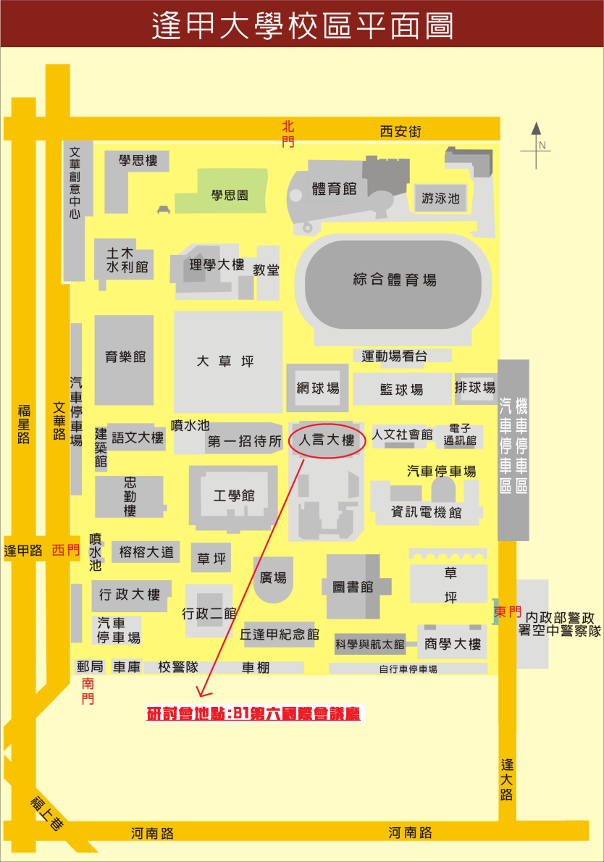


貼心小提醒

今年開始逢甲大學停車需要收取費用
敬請提早到會場周遭尋找路邊停車
或是搭乘大眾運輸到達會場
以免收取高額的停車費用哦

台灣電加工學會

